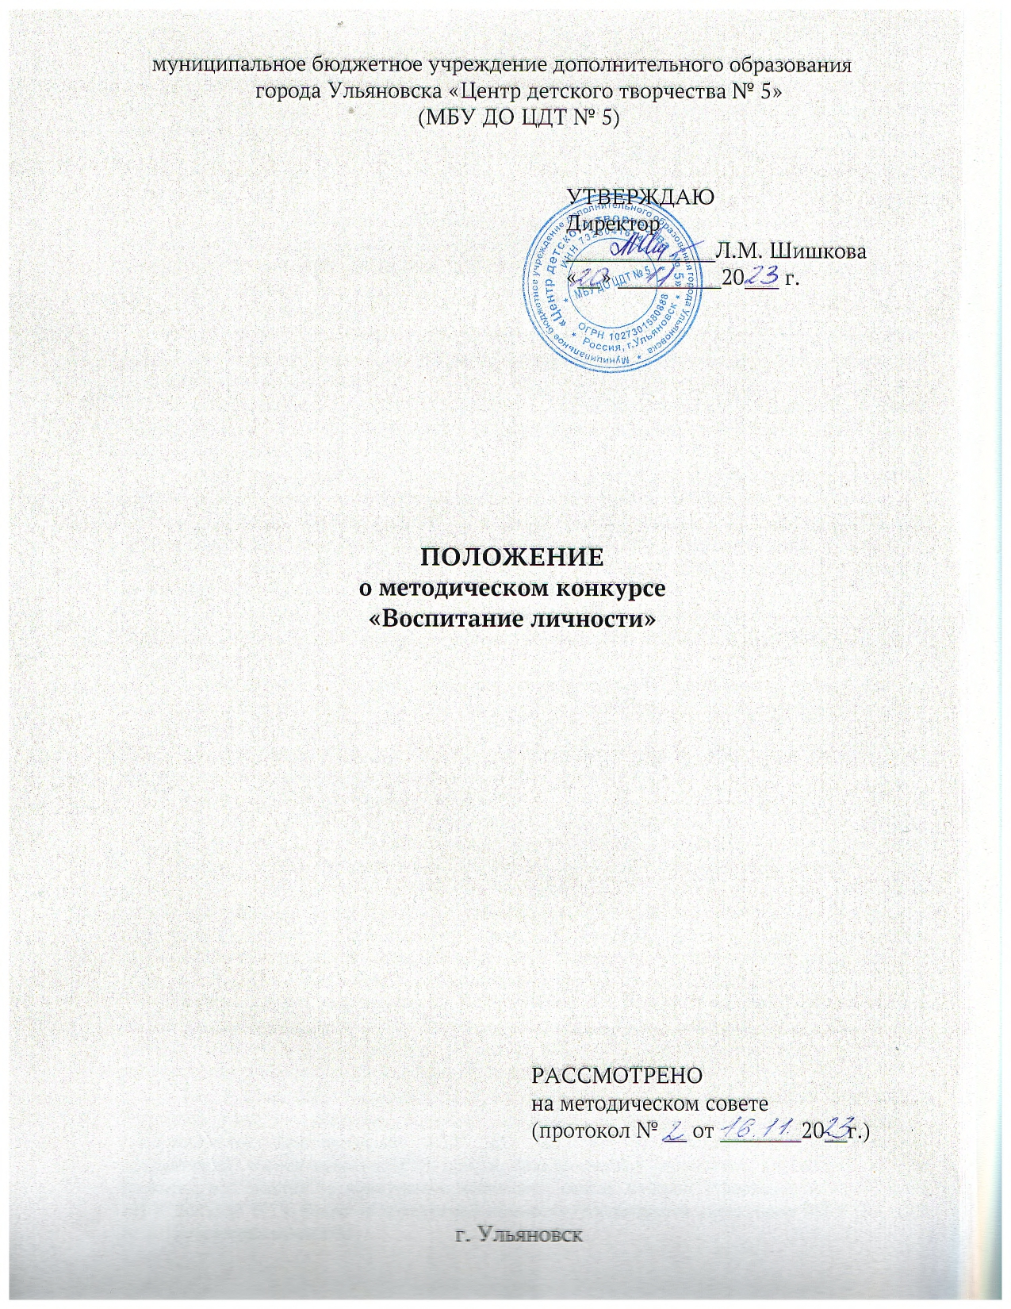

1. Общие положения
1.1. Настоящее Положение определяет общий порядок организации и проведения конкурса «Воспитание личности», его обеспечение, условия участия в конкурсе и определения победителей, призёров конкурса.
1.2. Конкурс организуется и проводится муниципальным бюджетным учреждением дополнительного образования города Ульяновска «Центр детского творчества №5» (далее МБУ ДО ЦДТ № 5).
1.3. Цель конкурса: выявление и распространение новых форм, практик и инновационного педагогического опыта воспитания гармонично развитой и социально ответственной личности на основе социокультурных, духовно-нравственных ценностей российского общества и государства.
1.4. Задачи конкурса:
- активизировать методическую и экспериментальную деятельность, направленную на выявление инновационных форм и практик воспитательной деятельности педагогических и управленческих работников;
- содействовать профессиональному развитию, квалификационному росту педагогических и управленческих работников, осуществляющих организацию воспитательного процесса;
- выявлять успешных воспитательных практик, реализуемых педагогическими работниками совместно с родителями (законными представителями) обучающихся.
- выявлять дидактический потенциал дополнительных общеобразовательных общеразвивающих программ различной направленности в формировании гармонично развитой и социально ответственной личности на основе социокультурных, духовно-нравственных ценностей российского общества и государства.
- интегрировать перспективные нововведения, актуализировать необходимость разработки новшеств в обучении и внедрения современных технологий в образовательный и воспитательный процессы.
- транслировать лучшие практики воспитательной деятельности педагогических работников, обеспечивающих высокие результаты и качество организации воспитательного процесса в МБУ ДО ЦДТ № 5.
1.5. Предметом конкурса является паспорт воспитательной практики и видео-визитка воспитательной практики (презентация практики в формате видео).
Паспорт воспитательной практики ‒ краткая характеристика инновационной воспитательной практики участника, в которой даётся пояснение цели и задачам работы, механизмам реализации, описание основных частей работы, а также результаты (в том числе ожидаемые). Паспорт воспитательной практики позволяет максимально полным образом понять суть практики, её особенности и оценить её ценность. Каждому участнику (индивидуально или коллективно, в зависимости от выбранной номинации) необходимо подготовить паспорт воспитательной практики, который будет отражать содержание номинации. Паспорт воспитательной практики оформляется согласно образцу оформления (Приложение № 1 к Положению о методическом конкурсе «Воспитание личности»).
Видео-визитка воспитательной практики – краткое отражение инновационной воспитательной практики участника, описанной в паспорте воспитательной практики. Видео-визитка воспитательной практики позволяет получить максимальное представление о практике, визуализировать её особенности и ценности.
1.6. Руководство организацией и проведением конкурса осуществляет конкурсная комиссия. Работу участников конкурса оценивает конкурсная комиссия, состоящая из представителей администрации МБУ ДО ЦДТ № 5, председателей методических объединений, членов методического совета, педагогических работников. Подведение итогов конкурса возлагается на конкурсную комиссию, состав которой утверждается директором МБУ ДО ЦДТ № 5. Решение конкурсной комиссии утверждается директором МБУ ДО ЦДТ № 5. Конкурсная комиссия:
- систематизирует конкурсные материалы в соответствии с Положением;
- анализирует конкурсные материалы;
- отбирает лучшие конкурсные материалы;
- подводит итоги конкурса.
1.7. Конкурс проводится в заочной форме. Официальная информация о конкурсе размещается на сайте http://cdt5.ru в разделе «Инновационная и методическая работа».

2. Сроки проведения конкурса
2.1. Конкурс проводится с 20 ноября 2023 года по 25 декабря 2023 года.
2.2. Конкурсные работы принимаются в электронном варианте в срок до 25 декабря 2023 года на электронный адрес: mbudocdt5@yandex.ru с пометкой «Конкурс «Воспитание личности».
2.3. С 25 декабря по 27 декабря 2023 года - работа конкурсной комиссии, рассмотрение конкурсных материалов, подведение итогов, определение победителей и призёров конкурса.
2.4. Итоги конкурса размещаются на сайте http://cdt5.ru в разделе «Инновационная и методическая работа».

3. Участники конкурса
3.1. Право предоставления материалов на конкурс имеют педагогические работники МБУ ДО ЦДТ № 5: педагоги дополнительного образования, педагоги-организаторы, концертмейстеры, методисты.
3.2. Конкурсные материалы разрабатываются отдельным педагогом, методистом, педагогом-организатором или коллективом в составе 2-5 участников.

4. Номинации конкурса
4.1. Конкурс «Воспитание личности» проводится по следующим номинациям:
- Номинация «Воспитание и социализация личности». В рамках номинации принимаются воспитательные практики, раскрывающие успешный опыт профилактической работы, направленный на развитие и социализацию детей и подростков, и практики, направленные на адаптацию детей, находящихся в трудной жизненной ситуации и/или имеющих ограниченные возможности здоровья.
- Номинация «Воспитание в образовательном пространстве». В рамках номинации принимаются практики, раскрывающие успешный опыт воспитательной деятельности, реализуемой в рамках дополнительной общеобразовательной общеразвивающей программы; в условиях детских объединений, в условиях социального партнерства.
- Номинация «Семейное воспитание». В рамках номинации принимаются практики, основанные на традиционных семейных ценностях, раскрывающие успешный опыт воспитательной деятельности, реализуемой в условиях детских объединений, сотрудничающей с родителями (законными представителями) обучающихся, в условиях семьи обучающихся МБУ ДО ЦДТ № 5.
5. Порядок участия в конкурсе
5.1. Принять участие в конкурсе могут все педагогические работники МБУ ДО ЦДТ № 5, независимо от образования, квалификационных категорий и стажа работы.
5.2. Участие в конкурсе является добровольным.
5.3. Присланные материалы не рецензируются. Конкурсная комиссия оставляет за собой право не рассматривать работы, которые не соответствуют основным требованиям, описанным в Положении конкурса.
5.4. Основанием для участия в конкурсе является представление конкурсного материала участника(ов) в электронном варианте.

6. Требования к конкурсным материалам
6.1. Конкурсный материал предоставляется на конкурс в виде документа Microsoft Word (электронный вариант) и должен иметь название, логику проектирования, структуру в соответствии с методическими рекомендациями, описанными в п. 6.2.1. данного Положения и Приложением 1 данного Положения. Конкурсный материал предоставляется на конкурс в виде видеоролика mp4. В видео-визитке должны использоваться современные фотографии хорошего качества; видеоматериал должен иметь качественное звучание и изображение, изложен интересно, лаконично с оригинально подобранным текстом.
6.2. Рекомендации к разработке и содержанию конкурсных материалов.
6.2.1. Требования к оформлению паспорта воспитательной практики: наличие титульного листа паспорта воспитательной практики, оформленного в соответствии с образцом (Приложение № 1), соответствие работы заявленной номинации, оформление: язык – русский, формат документа *doc, *docx 5, формат страницы – А4, объем не более 10 страниц печатного текста (не считая приложений к паспорту), ориентация – книжная, поля (верхнее, нижнее, левое – 2 см, правое – 1,5 см, тип шрифта PT Astra Serif, размер шрифта (кегль) – 12-14, выравнивание текста – по ширине, межстрочный интервал – одинарный. Все рисунки, диаграммы, таблицы должны быть в виде картинок и располагаться в приложении паспорта воспитательной практики.
При заимствовании материала для работы из различного рода печатных или интернет-источников необходимо приводить ссылки на данные источники с внесением их в список использованной литературы. Ссылки на источники литературы в тексте необходимо оформлять в квадратных скобках. Если работа не соответствует требованиям оформления или заявленной номинации, то материал не рассматривается конкурсной комиссией.
6.2.2. Требования к оформлению видео-визитки воспитательной практики: расположение видеоролика на Яндекс.диске с предоставлением полного доступа на почту mbudocdt5@yandex.ru, формат видеоролика – .mp4, продолжительность видеоролика – до 3 минут, содержание аудиосопровождения видеоролика участником – не менее 70%. Если доступ к Яндекс.диску с видеороликом не будет открыт на протяжении всего периода конкурса, работа не оценивается. Обязательным является краткое представление участника (номинация, ФИО), объяснение сути воспитательной практики, представляемой участником на конкурс (цель, на кого направлена, какие технологии используются и пр.), визуализация результатов (ожидаемых результатов) реализации воспитательной практики, наличие заключительных мыслей участника (основная мысль, ключевые детали, которые важно повторно подчеркнуть в завершении и пр.), а также креативный подход к изложению информации о воспитательной практике в видео-визитке.
6.2.3. Рекомендуемые интернет-источники:
https://воспитатьчеловека.рф/

7. Критерии оценки конкурсных материалов
7.1. Оценивание конкурсных материалов осуществляется всеми членами конкурсной комиссии по пятибалльной системе и критериям, определённым настоящим Положением.
7.2. Конкурсные материалы оцениваются по следующим критериям:
- Степень актуальности внедрения воспитательной практики в воспитательный процесс и степень раскрытия проблемы/ потребности, на решение которой нацелена практика.
- Степень соответствия цели и задач воспитательной практики решению проблемы/потребности, обозначенной в актуальности.
- Степень проработанности технологий, методов, техник и методик, применяемых в воспитательной практике.
- Степень целесообразности и достижимости обозначенных результатов.
- Инновационность воспитательной практики.
7.3. К участию в конкурсе не допускаются работы с некорректно заполненными данными, способные нарушить этические нормы.

8. Подведение итогов
8.1. Итоги конкурса подводит конкурсная комиссия, которая определяет победителя и призёров (1, 2, 3 место) среди участников в каждой номинации по итогам.
8.2. Итоговая оценка каждого участника формируется путём суммирования оценок всех членов конкурсной комиссии по всем критериям и этапам. Итоговый балл – среднеарифметическое значение. Победителем конкурса становится педагогический работник (группы), набравший наибольшее количество баллов. Результаты конкурса пересмотру не подлежат.
8.3. Победители и призёры награждаются грамотами МБУ ДО ЦДТ № 5 за занятое 1, 2, 3 место.
8.4. Конкурсанты, не вошедшие в число победителей и призёров, получают сертификаты участников.
8.5. Участие и победа в конкурсе являются основанием для увеличения стимулирующей части оплаты труда.
8.6. Лучший конкурсный материал может быть рекомендован для трансляции при проведении методических выставок, презентаций, педагогических советов, семинаров, конференций и прочих методических мероприятий, а также для участия в профессиональных конкурсах различного уровня. Возможна публикация в периодической печати и информационных порталах в сети Интернет с соблюдением авторских прав.

Приложение № 1
к Положению о методическом конкурсе «Воспитание личности»

МУНИЦИПАЛЬНОЕ БЮДЖЕТНОЕ УЧРЕЖДЕНИЕ
ДОПОЛНИТЕЛЬНОГО ОБРАЗОВАНИЯ ГОРОДА УЛЬЯНОВСКА
«ЦЕНТР ДЕТСКОГО ТВОРЧЕСТВА №5»

Методический конкурс «Воспитание личности»
Номинация «Воспитание в образовательном пространстве»

ПАСПОРТ ВОСПИТАТЕЛЬНОЙ ПРАКТИКИ
«Название»

Автор(ы):
Иванова Ирина Ивановна,
педагог дополнительного образования
высшей квалификационной категории
МБУ ДО ЦДТ № 5

г. Ульяновск, 2023

ПАСПОРТ ВОСПИТАТЕЛЬНОЙ ПРАКТИКИ
«Название»

Полное название воспитательной практики (учтите креативность и отражение сути представляемой воспитательной практики)
ФИО, должность и наименование образовательной организации авторов
Аннотация воспитательной практики
Ключевые слова воспитательной практики
Актуальность внедрения воспитательной практики в воспитательный процесс (отражение ситуаций, которые решает участник, благодаря представляемой воспитательной практике)
Цель и задачи воспитательной практики
Целевая аудитория воспитательной практики
Краткий анализ воспитательной практики (риски и возможности практики, ее слабые и сильные стороны)
Технологии и методы реализации воспитательной практики
Ресурсы, необходимые для реализации воспитательной практики (какие инструменты/материалы могут понадобиться для реализации представляемой воспитательной практики)
Период реализации (план-график) практики в детском объединении, учреждении
Ожидаемые результаты внедрения предлагаемой практики в воспитательный процесс
Описание воспитательной практики (подробное раскрытие сути практики и ее реализации)
Приложения к Паспорту воспитательной практики (материалы, тесты, исследования, необходимые для реализации практики)

